2024-2025 EĞİTİM – ÖĞRETİM YILI ............ www.fenusbilim.com OKULU 6. SINIFLAR FEN BİLİMLERİ DERSİ GÜNLÜK DERS PLÂNI
I.BÖLÜM
Dersin Adı: | Fen Bilimleri | 14 – 20 Ekim 2024
Sınıf: | 6.Sınıf
Ünite No-Adı: | 2.Ünite: Vücudumuzdaki Sistemler
Konu: | Sindirim Sistemi
Önerilen Ders Saati: | 4 Saat
II.BÖLÜM
Öğrenci Kazanımları/Hedef ve Davranışlar: | F.6.2.2.2. Besinlerin kana geçebilmesi için fiziksel (mekanik) ve kimyasal sindirime uğraması gerektiği çıkarımını yapar.  F.6.2.2.3. Sindirime yardımcı organların görevlerini açıklar.
Ünite Kavramları ve Sembolleri: | Sindirim sistemini oluşturan yapı ve organlar, fiziksel (mekanik) ve kimyasal sindirim, enzimler, karaciğer, pankreas, karaciğer ve pankreasın sindirimdeki görevleri
Uygulanacak Yöntem ve Teknikler: | Anlatım, Soru Cevap, Rol Yapma, Grup Çalışması
Kullanılacak Araç – Gereçler:
Açıklamalar: | F.6.2.2.2.Açıklaması  a. Kimyasal sindirim denklemlerine girilmeden sadece kimyasal (mekanik) ve fiziksel sindirimin tanımları verilir.  b. Kimyasal sindirimde enzimlerin görev aldığı belirtilir ancak yapıları, çalışma mekanizmaları ve isimlerine değinilmez.  F.6.2.2.3. Açıklaması  Karaciğer ve pankreasın yapısına girilmeksizin sindirimdeki görevleri açıklanır ve salgıların ince bağırsağa döküldüğü belirtilir.
Yapılacak Etkinlikler:
Özet: | 1. Fiziksel Sindirim  Besinleri çiğneme ve kas hareketleri ile yapı taşlarına ayırmadan boyutlarında meydana gelen değişimdir.  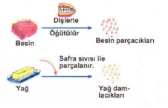  Fiziksel sindirim;  - Dişler  - Kaslar  - Safra salgısı ile olur.  Mekanik sindirim sayesinde besinlerin temas yüzeyi arttırılarak, kimyasal sindirimin daha kolay olması sağlanır  - Tükrük yardımıyla besinler ıslatılır. Islatılan besinler dişler ve dil yardımıyla çiğnenerek fiziksel sindirime uğrar.  - Mide kasları ile kasılıp gevşeyerek ve çalkalama hareketi ile fiziksel (mekanik) sindirime uğratır. Fiziksel sindirime uğrayan besinler bulamaç haline gelir  - Yağların fiziksel sindirimi karaciğerden salgılanan safra sıvısı ile ince bağırsakta başlar  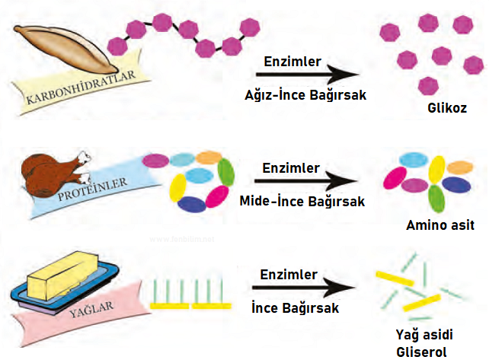  2. Kimyasal Sindirim  - Besinlerin enzimler yardımıyla yapı taşlarına ayrılıp hücre zarından geçebilecek kadar parçalanmasına denir.  - Tükürük sıvısında bulunan enzimler karbonhidratların kimyasal sindirimini başlatır.  - Midenin salgıladığı mide özsuyundaki enzimler ile proteinlerin kimyasal sindirimi başlar  Pankreastan salgılanan pankreas özsuyundaki enzimler sayesinde daha önceden sindirimi başlayan karbonhidrat ve proteinlerin, ince bağırsakta sindirimi başlayan yağların kimyasal sindirimi ince bağırsakta tamamlanır.  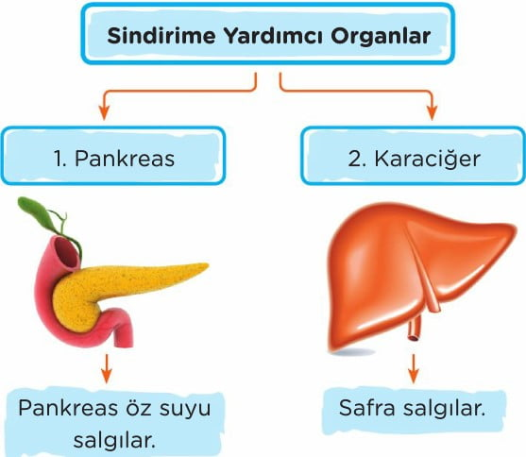  SİNDİRİM SİSTEMİNE YARDIMCI ORGANLAR  KARACIĞER  - Yağların mekanik (fiziksel) sindirimi için gerekli olan safra sıvısını üretir. Üretilen safra sıvısı karaciğerin alt kısmında bulunan safra kesesinde depolanır.  - Safra yağların fiziksel sindirimi için gerekli olan safra salgısını ince bağırsağa gönderir.  Karaciğer ayrıca;  - Kanın pıhtılaşmasını sağlayan proteini üretir  - Kanda bulunan fazla glikozu (şekeri) depolar.  - Hücrelerde oluşan zehirli amonyağı daha az zehirli olan üre ve ürik asite çevirir.  - A vitamini üretilir  - A. D. E ve K vitamini depolanır  PANKREAS  - Sindirime yardımcı enzimler üretilir. Pankreas özsuyunu salgılar.  - Pankreas özsuyu ince bağırsağa gönderilir. İnce bağırsakta karbonhidrat, protein yağların kimyasal sindirimi gerçekleştirir
III.BÖLÜM
Ölçme ve Değerlendirme: | *Boşluk dolduralım  *Eşleştirelim Ölçme ve değerlendirme için projeler, kavram haritaları, tanılayıcı dallanmış ağaç, yapılandırılmış grid, altı şapka tekniği, bulmaca, çoktan seçmeli, açık uçlu, doğru-yanlış, eşleştirme, boşluk doldurma, iki aşamalı test gibi farklı soru ve tekniklerden uygun olanı uygun yerlerde kullanılacaktır.  Fiziksel ve kimyasal sindirimi anlamaları için, bu süreçleri tanımlayan kısa cevaplı sorular veya açıklayıcı paragraflar yazmaları istenebilir. Kimyasal sindirimde enzimlerin rolü hakkında kısa ve genel bilgi soruları sorulabilir, detaylı mekanizmalara girmeden tanımlamalar yapılabilir.  Karaciğer ve pankreasın sindirimdeki görevlerini açıklayan kısa cevaplı sorulara yanıt vermeleri istenebilir. Bu organların salgılarının ince bağırsağa dökülmesi hakkında bilgi veren açıklamalar yapmaları istenebilir. Sınıfta, bu organların sindirimdeki rollerini içeren basit modeller oluşturulabilir.
IV.BÖLÜM
Dersin Diğer Derslerle İlişkisi:
V.BÖLÜM
Planın Uygulanmasıyla İlgili Diğer Açıklamalar:

Uygundur
.......................
Fen Bilimleri Öğretmeni Okul Müdürü
Diğer haftaların günlük planları için www.fenusbilim.com

